CÓMO SE SELECCIONAN LOS ASPIRANTES ADMITIDOS
La Universidad del Valle, teniendo en cuenta que el NUEVO EXAMEN DE ESTADO propende por el reconocimiento de cada estudiante como ser individual, en cuanto a sus fortalezas y debilidades y dado que en cada prueba se evalúan aspectos académicos diferentes, y que por sugerencia del Servicio Nacional de Pruebas del ICFES no es recomendable realizar sumatorias o promedios para obtener un puntaje total o nota ponderada de admisión, realizará la selección mediante el siguiente procedimiento: En primer lugar se realizará un ordenamiento de menor a mayor nota en cada una de las áreas que exigen los programas académicos. Al puesto que ocupe el aspirante en cada área se le multiplicará el peso específico que el programa académico le asignó. Posteriormente se suman estos productos y se realiza un ordenamiento, de acuerdo con esta suma, de mayor a menor. Serán admitidos los N primeros aspirantes de la lista ordenada, siendo N el porcentaje que del total de cupos establecidos por el Consejo Académico. Nótese que el resultado de aplicar las ponderaciones o pesos específicos a las posiciones que ocupen los aspirantes en las diferentes áreas nos dará un ordenamiento de puestos y NO una nota de admisión.

Ejemplo Ilustrativo
Suponga que al terminar el proceso de inscripción, el Programa Académico N cuenta con X cantidad de aspirantes (para este ejemplo X=6). Además suponga que el cupo ofrecido por el Programa es de dos (2). El siguiente cuadro contiene la información de puntajes obtenidos por cada aspirante, de los cuales haremos uso de los puntajes de Matemáticas, Física, Ciencias Sociales y Lenguaje.
El Programa Académico N asignó los siguientes pesos específicos: Matemáticas: 40%, Física: 20%, Ciencias Sociales: 15% y Lenguaje: 25%.
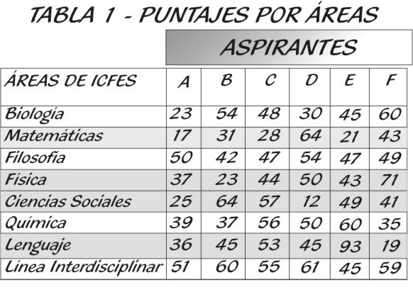

Para hallar la posición final se debe antes realizar un ordenamiento por áreas de los puntajes obtenidos por los aspirantes inscritos que se muestran en las siguientes tablas:
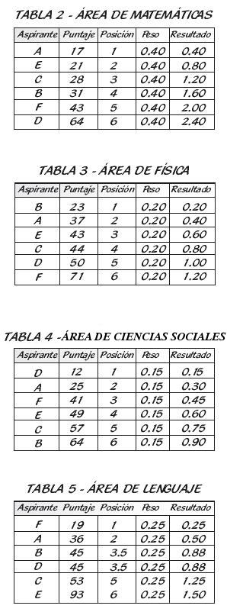

Explicación de las tablas 2, 3, 4 y 5

En la columna aspirante aparecen las seis personas inscritas, ordenadas por el puntaje obtenido en el ICFES de menor a mayor nota en cada una de las áreas que el Programa N escogió para la selección de sus nuevos estudiantes.
En la columna puntaje aparecen los puntajes obtenidos por el aspirante en cada área.
En la columna posición aparece la ubicación o puesto de cada aspirante después de ordenar los puntajes de la columna anterior de menor a mayor. Cuando dos o más aspirantes tienen el mismo puntaje la posición asignada corresponde al promedio de las posiciones siguientes. En el ejemplo, los aspirantes B y D tienen un puntaje de 45 en lenguaje y ocuparán las posiciones 3 y 4, entonces a cada uno de ellos se les asignará la posición 3.5, es decir, el promedio. Este proceso se realiza en cada área. En el caso de Matemáticas el aspirante D tiene la mejor posición respecto a sus compañeros.
En la columna peso aparecen los pesos específicos asignados por el Programa Académico a cada una de las áreas del núcleo común. Estos pesos aparecen en el enlace correspondiente a la oferta de programas académicos.
En la columna resultado aparecen los valores del producto de las columnas posición y peso. Por ejemplo, en Matemáticas el aspirante E obtuvo un resultado de 0.80 que corresponde a:
Resultado en Matemáticas = posición x peso = 2 x 0.40 = 0.80
Selección de los dos aspirantes inscritos al Programa N
Para realizar la selección de los aspirantes admitidos, sumamos los resultados parciales obtenidos en cada una de las áreas tomadas en el ejemplo y luego ordenamos de mayor a menor quedando un listado como el siguiente:
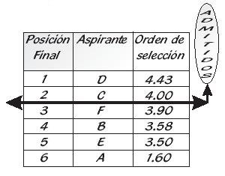
Es decir que en nuestro ejemplo los dos aspirantes admitidos serían D y C. Observamos que estos dos aspirantes obtuvieron las notas más altas debido a que ocuparon las mejores posiciones en el balance general.

